РЕЙКИ Вторая Ступень

Глава шестая
Открытие Кундалини
С этого момента мои методы обучения Рейки. перестают быть традиционными и становятся полностью современными (хотя они вовсе не современны). Упражнения и информация, которые последуют ниже, ипользуются в Традиционном учении, но без них было бы невозможно нетрадиционное Рейки III. Я предлагаю эту информацию как часть Рейки II отчасти по той причине, что она является мостом, переброшенным между энергиями Второй и Третьей Ступеней, а отчасти потому, что ученик должен поработать с ней некоторое время, прежде чем заняться Рейки III всерьез. Информация и упражнения необходимы так же и для понимания механизма работы Рейки, они только начинают попадать в фокус Рейки II и становятся основным фокусом третьей ступени.
Материал, изложенный в этой главе, является очень древним, он восходит к учениям тантрического буддизма, изложенным на санскрите.
Эти традиции были древними еще во времена Иисуса, который перенес некоторые из них в раннее христианство. На протяжении двух тысячелетий они были утрачены западным миром и сейчас с ними знакомятся заново, как с древнейшим существующим на планете знанием, которому угрожает бесследное исчезновение. Эти методы были известны под разными названиями в различных странах Запада. Я не знаю того, как и когда эти упражнения были интегрированы и превращенны в часть современного учения Рейки. Я также не знаю, кто изобрел метод настройки, которым пользуюсь я, выполняя их. Материал вполне мог быть исконной частью Рейки, поскольку Микао Юсуи представляется человеком, прошедшим полное обучение буддизму и знающим о древних Сутрах.
Когда целитель осознает каналы тела, он также понимает, как Рейки входит в него и протекает по его телу. Работая с этими Рейки-каналами, он так же развивает свою способность к исцелению. Научившись контролировать энергию потока, целитель становится проводником Рейки и получает возможность передавать энергию другим людям. Эта передача является процессом настройки в Рейки, и энергетические упражнения данные в данной главе, учат ваше тело справляться с этим.
Способность передавать и вмещать в себе возрастающее количество Ки, овладение техниками по использованию энергии включает в себя настройки Рейки, и создает Мастера Рейки. Этот процесс начинается с упражнений, изложенных в этой главе.
Природа данной энергии и способ ее движения сквозь тело является природой самой жизни. Воспринимающая информацию по ченнелингу Барбара Марсиньяк в своей книге («Носители рассвета») называет энергию жизненной силы «Светом» (что по-японски зовется Ки) и определяет ее как «информацию». Она утверждает, что ДНК человека - носитель информации «Света», или Ки, - некогда состояла из двенадцати нитей, тогда как сейчас превратилась в двойную спиральную нить. В процессе современной эволюции человечества мы учимся обращаться к кодированной информации -Ки и воссоединяться с утраченными знаниями. Вспомним о сравнении души с косой, состоящей из множества волокон, которое упоминалось в предыдущей главе. Я уверена, что Рейки является важной частью этого процесса воссоединения.
Вот что говорит Барбара Марсиньяк:
Пришло время пройти через испытания и раскрыть историю, заключенную в вашем теле, позволив свету, закодированному в нитях, проявить себя и сформировать новые спирали, дав возможность себе воспринять эту новую информацию, заключенную в ДНК.
Кодированные светом нити являются орудием света, частью света и выражением света. Эти нити, кодированные светом, содержатся в ваших клетках в виде длинных спиралевидных молекул, а миллионы их двойников существуют в окружающем пространстве. Кодированные светом нити несут в себе Язык геометрии Света, из которой вы можете узнать о том, кто вы такие... Как только ДНК начнет формировать новые нити, они будут перемещаться по нервной системе вашего организма, которая также начнет развиваться, и воспоминания хлынут в ваше сознание. Вам необходимо работать для того, чтобы создать эту нервную систему и втягивать свет в свое тело.
Процесс энергетического воссоединения происходит прямо сейчас, и в первую очередь он затрагивает тех людей, которым известно о Ки (о Свете) и о том, как использовать это. Методы открытия и ченнелннга Ки имеют древнюю историю (Ваджраяна, буддизм, индуизм,Цигун), но они были вновь открыты в наше время, так как это должно было произойти. Санайя Роман и Дьюан Пакер работают над этим процессом, создав серию аудиокассет («Пробуждение собственного светового тела»). С открытием каналов Света или каналов Ки, и с изучением механизма работы жизненной силы вам открывается новая информация. Эта новая информация является величайшим потенциалом для развития человека с тех пор, как Бог Шива принес Рейки, на нашу планету.
Жизненная сила (Ки) становится доступной благодаря новым способам применения древних методов, а одним из нескольких путей трансформации человечества является Рейки. Поговорка гласит: «Нет ничего нового под солнцем». Мы возвращаемся к древним способам для того, чтобы стать современными. Воссоздание человеческой ДНК и востребование нашего наследственного права быть Существами Света (Свет - это одно из определений Ки, или информации) является чуть ли не метафорой Рейки. Возвратим же Рейки всем людям планеты, желающим открыть себя и использовать это, возвратим же себе ДНК, стоящую из двенадцати нитей, а также Ки - Световую информацию, утраченную нами.
В наши дни несколько древних эзотерических систем ченнелинга энергии впервые отрылись для Запада. Впервые в истории были отброшены правила секретности и мистификации, так как необходимость немедленного исцеления планеты и человечества стала очевидной. Техники Викки, индуистские и буддийские учения, раннее христианство, известное из Свитков Мертвого Моря, методики активизации Кундалини и Тантрическая медитация - все это стало открытым для чтения и изучения. Теперь, когда устные традиции утратили свое значение в мире книг и телевидения, в современной культуре, стремительно разрушающей свои корни, такая открытость стала совершенно необходимой для самого выживания учения. Нужно вновь одухотворить людей Земли, чтобы их жизнь обрела смысл и значение. Одухотворение означает спасение Земли, воссоединение ДНК и определение кто мы такие на самом деле.
Рейки играет большую роль в этом процессе. Система исцеления сединяет людей с Земной и Небесной Ки (восстанавливает связи с Землей и звездами), а также открывает в них те возможности, о которых люди забыли многие столетия назад. Изучение природы этих способностей, того, что они собой представляют и как они открываются означает изучение природы жизненной силы. Древние методы лечения энергией, подвергшиеся пересмотру в новое время, являются ключом к Рейки. Ни одна другая методика по работе с Ки, а также Световой - информативно-энергетической - системой человеческого организма не является столь легкой и простой. Другие дисциплины требуют долгих лет изучения и практики. Рейки же требует от вас только настройки.
Столетия назад человеку не обязательно было знать о том, что действительно происходит с энергией в теле при настройке Рейки, но сегодня это совершенно необходимо. Задействовав энергетические каналы нашего тела и развивая их, мы тем самым воссоединяем утраченные нити ДНК и заново соединяем наши дух, разум и тело. Узнавая, как и почему все происходит, мы открываем себе путь к изучению нового. И красота и магия Рейки заключена в простоте этой системы, информация должна быть доступна каждому, кто пожелает постигнуть ее. В этой главе я постараюсь подать эту информацию так, как понимаю ее.
«После того, как Ида и Пингала поднимаются из области копчика, они переплетаются вокруг Сушумны, пересекаясь в противоположных направлениях между чакрами.»
Подобный спиралевидный рисунок определяется в конфигурации молекулы «ДНК».
Первая концепция - циркуляция ки по телу. Ки. - это энергия жизненной силы которую называют «Праной» в Индии , «Ци» в Китае. В Кундалини Йоге в Индии «Прана» означает «дыхание», также трактуется как «тело энергии, действующее как медиум для проведения сознания». Сознание - оживляющая сила Бытия, без которой невозможна жизнь. В традициях Йоги Прану всегда символизирует «Богиня-Мать») - женское начало существования. Тантра Йога - еще одни метод работы с энергетическими каналами Праны.

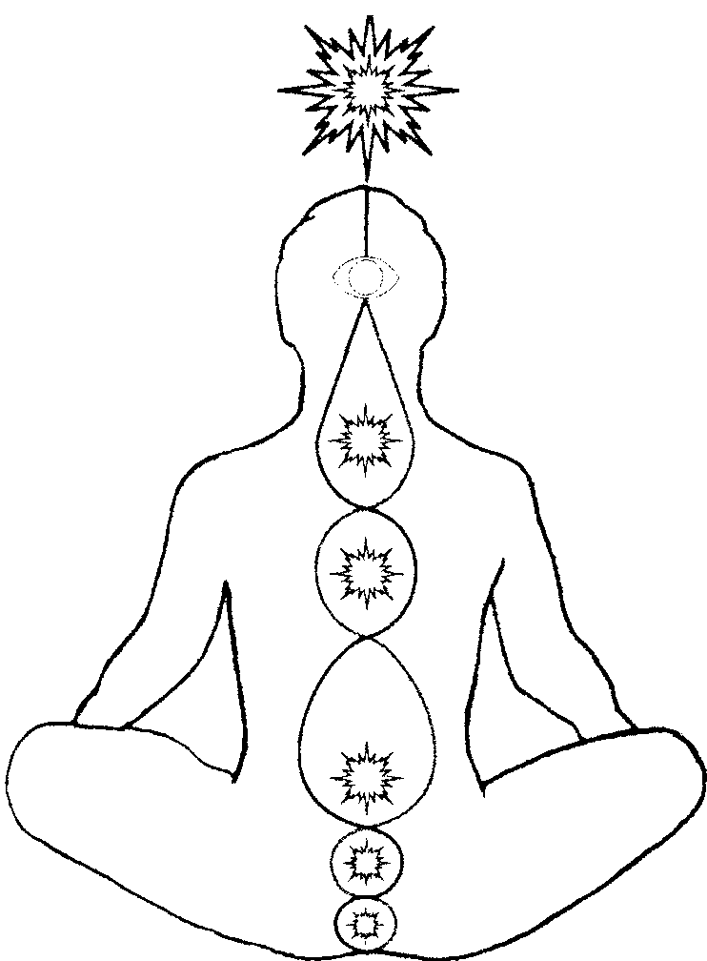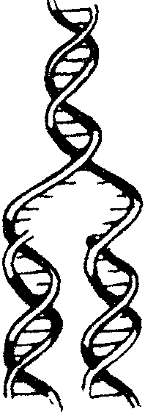
Двойная спираль молекулы ДНК содержит и себе код жизни

В Японии и Китае считается, что движение Праны, или Ки, основывается на намерении, согласно концепции, что передвижение Ки в теле может быть регулируемым и управляться силой разума.
Буддийское учение утверждает, что эта действительность создана благодаря действию / намерению Разума в Пустоте. Ки в Рейки. - Богиня сознания, энергия жизни и канон силы и промежуточное звено, совершенствующее физическое, энергетическое и духовное тела. Намерение продвинуть Ки выражается тогда, когда целитель кладет руки на исцеляемого, благодаря чему включается энергетический механизм. Для осуществления настройки Рейки требуется открытие человека энергии.
Движение энергии происходит по переплетающимся путям вокруг Сушумны, и их ход пересекается в точках, находящихся между чакрами. Ида представляет собой женскую энергию и движется вниз по передней поверхности тела, тогда как Шива, мужская энергия, поднимается вверх вдоль позвоночного столба.
В Японии, Китае и других азиатских странах эти три канала называются по-разному и на них делают различные акценты при изложении все той же концепции. Центральный канал, находящийся вне физического и эфирного уровней, в Японии называется «Линией Хара». Пара энергетических линий, проходящих по обе стороны от центрального канала, называются «Концептуальным (Функциональным) Сосудом» и «Управляющим Сосудом» («Сосудом-Управителем»). Это и есть те Великие Центральные Каналы, которые в Индии называют «Ида» и «Пингала». Концептуальный Канал является женским (Инъ) и обладает отрицательным энергетическим зарядом. Он начинается в промежности, или в точке Хуэй Инъ (позже мы остановимся на этом), и направляется вверх по передней поверхности тела и окончиться под нижней губой. Управляющий Сосуд является мягким (Ян) и несет в себе противоположный положительный заряд. Он также начинается в промежности (между анальным отверстием и гениталиями, если говорить о физических ориентирах и направляения, удут вверх по ходу спинного мозга. Он оканчивается в верхней части спины.
Если в Индии энергетические центры, расположенные вдоль центрального канала, известны как «чакры эфирного двойника», то в Азии ключевые точки акупунктуры традиционно изображаются на схеме располагающимися вдоль двух центральных линий энергетических потоков. Значение чакр несколько принижаются - они не считаются главными центрами. Я убеждена в том. что это произошло потому, что здесь делают упор на каналы, которые не расположены в эфирном двойнике, где находятся чакры, а лежат на более глубоком уровне Линии Хара. Ключевые точки акупунктуры соответствуют тем местам между чакрами, где Концептуальный и Управляющий Сосуды (Ида и Пингала) встречаются. Эти точки являются также «новыми» чакрами, о которых упоминалось ранее. Они вместе с центральным каналом (Сушумной на уровне Хара) формируют Линию Хара. В обеих системах говорится, что Ки, или Прана, совершают спиралевидное движение, напоминающее по форме молекулу ДНК. Дисциплина, изучающая движение Ки, или Праны, по этим энергетическим каналам, называется «открытием Кундалини» в Индии и имеет еще другие названия и модификации в Индии и Тибете. В странах Азии эта дисциплина называется «Цигун» (или «Кигун»). В этих системах существуют некоторые различия в продвижении энергии. Восполнение жизненной силы - вот первостепенная задача азиатских систем, а духовный рост и выход за пределы тела является основной целью учений Индии и Тибета. В Индии все внимание уделяется продвижению энергии от Корневой до Теменной Чакры. Когда Лива и Шакти сходятся в Темени, энергия должна освободиться, или возвратиться вдоль того же пути, по которому поднялась к Теменной чакре, Короне, В Азии нисхождению энергии придают такое же значение, как и ее прохождению вверх. Благодаря этому облегчается негативная симптоматика, вызваная «перехлестом» или избыком этой энергией, с которой не в состоянии справиться тело.
Непробужденная Кундалини находится в копчике, свившись кольцами, словно змея. Она - Кундалини Шакти - сила сознания. В пробуждении она поднимается через канал Сушумны сквозь чакры, соединиться над Теменной чакрой с Шивой - чистым сознанием. Это единение описывается как состояние блаженства, выход на соединение Небес с Землей. Для практикующих Тантру момент единения с Богиней и мудростью жизни. Дуализм землянина разрешается в блаженстве единения с целостностью, что вверху, то и внизу». Цигун, где путь энергии направлен по кругу, а не только вверх, имеют цель использоватьэту силу для оздоровления жизни. Духовное пробуждение приходит позже. Говорят ежедневная практика может исцелить любую болезнь и доставит энергию ко всем органам. Ци - связывают с Концептуальным и Управляющим Сосудами (Идой и Пингалой). а не только с Сушумной. как это происходит в Индии. Циркулярные дуги приводят к заземленному окончанию каждого из сеансов, а не направляет мощный поток Ки к высшим чакрам. Это предотвращает «перегрев мозга», эмоциональные проблемы и галлюцинаторные эффекты и обеспечивает практикующего тем «предохранительным клапаном», которого нет у Сушумны.
Линия Хара
Крестец
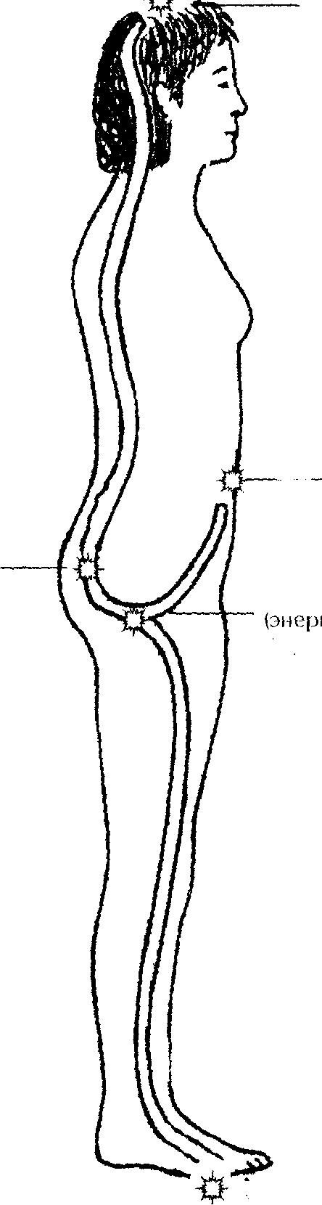
Вселенская сила. трансперсональная точка
Корона
Пупок(хара)
Промежность(энергетически соединенная с пупком)
(точка Хуэй Инь)
Корневая Чакра
Земная сила
Земная чакра.
Циркуляция Ки в теле
Микрокосмическая Орбита
Малый Небесный Круг
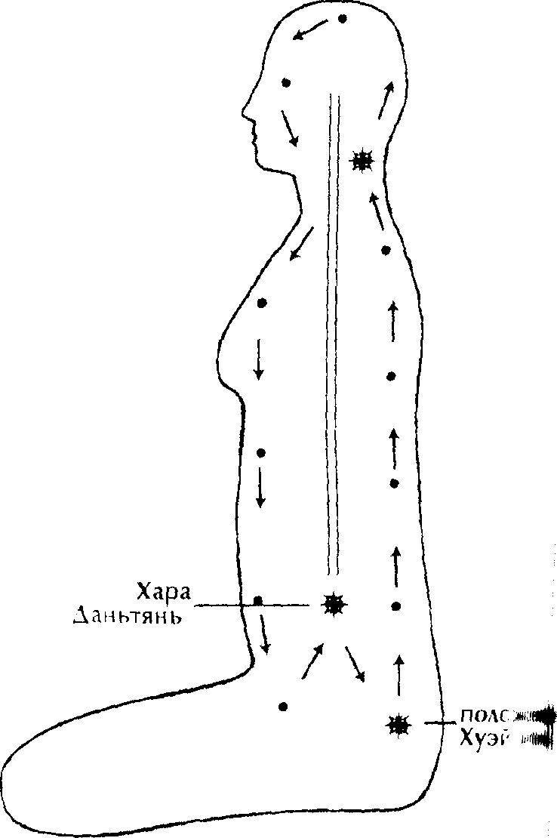 Малый небесный круг, вид сбоку

При продвижении энергии в противоположных направлениях по двум каналам можно обезопасить себя и освободиться от всякого энергетического избытка. [8]
Что это значит с позиций Рейки? Рейки, также предназначена для того, чтобы проводить сквозь тело Ки/Ци/Прану. Энергия продвигается: по основным каналам - по Линии Хара, Концептуальному и Управляющему Сосудам, а затем по ответвляющимся каналам к рукам. Настройка Рейки очищает три основных канала, а также три чакры, направляя и усиливая поток. Благодаря этому очищаются и открываются энергии как на уровне эфирного двойника (Сушумны), так и на уровне Хара.
Каждая последующая настройка после Рейки I увеличивает способность каналов удерживать и проводить Ки. Благодаря манипулированию в Концептуальном и Управляющем Сосудах тело Мастера получает достаточное количество биоэлектрической энергии, чтобы передавать на расстояние настройку Рейки. Рейки -дисциплина Кундалини.
В Рейки II целитель начинает манипулировать этой энергией, увеличив способность своего тела удерживать и направлять ее. В Индии, и Тибете и Японии эта дисциплина являлась лишь частью многолетнего обучения тантрическим практикам. К тому времени, когда целитель Рейки II приобретал опыт работы на энергетическом уровне Второй ступени, он достигал места настройки благодаря способности справляться с этими энергиями. Сознает он это или нет, но при исцелении его эргетические каналы раскрываются и сквозь его тело проходит большое количество Ки. Когда же он достигает Рейки III, целитель должен научиться передавать энергию по собственной воле и сознавать процесс. Это и есть цель Упражнений Ки, приведенных ниже, -увеличить спобность тела удерживать Ки и сделать процесс сознательным. Позже в Рейки III присоединяется акт Разума и намерения.
Во-первых, должно быть осознание рисунка энергетического потока который в Цигун называется «Микрокосмической Орбитой». В Цигун это основа для любой работы с энергией, и я изложу ее вкратце. Я предпочла воспользоваться основой Цигун, а не Кундалини Йоги, так в первой мы имеем дело с замкнутой электрической цепью, которая охранена от перегрузки и не является столь опасной для человека, практикующего самостоятельно. Благодаря этой системе можно генерировать большую энергию в короткий срок, не подвергаясь никакому риску.
Техники Тантрической Кундалини можно рассматривать как дубликат упражнений, поданных здесь. Для серьезной работы с Микрокосмнческой Орбитой я рекомендую книги, принадлежащие перу Мантэка Чиа «София», Киев, 1997 г.: «Пробуждение целительной энергии Дао» и - пробуждение света» . Моя информация о Цигун почерпнута в основном из этих источников. Микрокосмическая Орбита соединяет Концептуальный и Управляющий сосуды.Чтобы создать завершенный энергетический круг в теле. Это осуществляется благодаря двум движениям, играющим существенную роль в Рейки III. При первом осуществляется соединение каналов внизу (в Корневой Чакре) посредством позиции Хуэй Инь - закрытия промежности. Второе движение соединяет каналы в верхней точке тела и это осущесвляется прижиманием языка к нёбу позади зубов. Об этом мы поговорим более подробно в конце этой главы.
Основой и началом упражнений Рейки является продвижение энергии по Микрокосмической Орбите. Это происходит во время медитаци подобно тому, как осуществляется исцеление на расстоянии,но энергия при этом направляется вовнутрь.
Поток энергии через Линию Хара
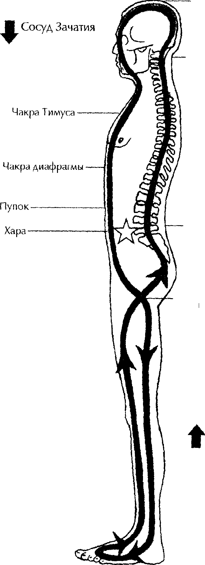

Начните с того, что сфокусируйте свое внимание на пупке, или Хара . Когда тепло (Ки) начнет накапливаться в Хара, продвиньте его намерением разума вниз, к промежности (Хуэй Инъ, Корневой Чакре) позади гениталий, а затем направьте его вверх, вдоль спинного мозга. Остановитесь на мгновение в Точке Почек (Мин-Мэнъ), а затем направьте энергию Ки вверх по позвоночнику к макушке головы (шишковидному телу, Темени, Короне). Следуйте энергетическому потоку, не применяйте принуждения.
Задержите эту энергию в Темени до десяти минут, а затем направьте ее вниз ко лбу/межбровью (гипофизу, Третьему Глазу). Отправьте энергетический поток по передней части тела вновь к пупку/Хара. Задержите ее в области пупка, пока не накопится тепло, после чего следует начать новую Орбиту, продвинув энергию к Корневой Чакре. Повторите круговращение несколько раз. С практикой вы можете увеличить количество Орбит до тридцати шести за сеанс.
Достигнув определенного мастерства в вышеописанном, включите в упражнение контакт с Землей. От пупка направьте поток к Хуэй. Инь (Корневой Чакре), затем, распределив ее между каналами, направьте Ки по задней поверхности бедер к коленям. От сюда она должна пройти по икрам к стопам и подошвам. Акупунктурная точка К-1 (Юнь-Цюань) расположена на обеих стопах и совпадает с чакрой стоп. Эта точка называется «Журчащий источник» и является электрическим контактом тела с земной энергией. Когда тепло накопится в стопах, направьте это к большим пальцам ног, а затем вверх, по передней поверхности ног к коленям, при этом вы впитываете в себя энергию Земли через ступни. Продолжайте направлять энергию вверх но бедрам и обратно к Хуэй-Инъ позади гениталий.
Возвратите поток в позвоночник доведя его до точки, находящейся между лопаток, разделите между двумя каналами рук. Пошлите Ки вниз по внутренней поверхности рук до середины ладоней, до той точки, откуда и стекает Рейки в процессе целительства. Сосредоточьтесь на ощущении, а затем следуйте за потоком, который проходит по среднему пальцу и поднимается к наружной стороне кисти руки. Когда потоки достигнут плеч, они вновь вливаю гея в основной круг и проходят вдоль позвоночника до Теменной Чакры. Продолжайте проводить кругооборот энергии вдоль центрального канала и возвратитесь в Хара.
Окончив перемещать энергию, завершите медитацию Микрокосмической Орбиты заземлением. Это необычайно важно и должно быть проделано в конце каждого сеанса независимо от того, выполнили ли вы один круговорот энергии или много. Когда энергия сосредоточена в начальной и конечной точке Хара, слегка придавите кулаком область пупка. Начните разминать эту область спиралевидными движениями ширигой в шесть дюймов. Женщины осуществляют тридцать шесть раз против часовой стрелки, а затем двадцать четыре раз в часовом направлении. Мужчины делают все наоборот 36 раз по часовой стрелке и двадцать четыре раза против часовой стрелки. Это помогает заземлить и сохранить энергию, защищаяя вас от энергетической перегрузки и дискомфорта.
Микосмическая Орбита, описанная выше, является основой следующих двух упражнений Ки. Этим упражнениям как составной части рейки II меня обучили в 1989 году. Я ничего не знала в то время о Микрокосмической Орбите, ни об их происхождении и очень обрадовалась, обнаружив их в литературе, когда проводила исследования этой книги. Эти упражнения известны как в Кундалини Йоге, так и в Цигун и считаются крупнейшими практиками в обеих дисциплинах. Очевидно, они попали в Китай и Азию из Индии или Тибета.
Эти упражнения необходимы для того, чтобы повысить способность тела воспринимать и удерживать К'и. Для осуществления настроек Рейки требуется большое количество накопленной энергии, и эти упражнения являются подготовкой для этого. Если вы не собираетесь проходить курс обучения по Рейки III, то можете пропустить их, но я знаю, что большинство учеников захотят стать мастерами Репки. III.
В этих упражнениях содержится способ повышения духовности и здоровья, что придает им особую ценность.
Прежде чем перейти к самим упражнениям, я хочу прибавить еще финальную ноту, и она относится к тому, что тело священно. Тогда многие метафизические дисциплины направлены на то, чтобы преодолеть границы физического мира, следует помнить, что тело является магическим и священным объектом. Буддисты верят, что разрешение кармы может быть осуществлено только при перевоплощениях, а для Рейки, безусловно, необходимо физическое тело. В этот век, когда происходит разлом цивилизации, который открывает путь к исцелению планеты, на Земле существует слишком много вещей, загрязняющих и вредящих телу, разуму и духу. Многие из них являются неизбежными- у нас нет выбора и нам приходится есть зараженную пищу, грязненную воду и дышать отравленным воздухом.
Однако мы можем контролировать некоторые иные вещи. Многие целители верят, в том числе и я, что курящие люди и те, кто балуются наркотиками, никогда не смогут полностью очистить каналы для Рейки, не могут этого сделать и пьяницы. Никогда не пытайтесь никого исцелять или производить настройку, если находитесь под влиянием алкоголя или наркотиков. Эти состояния каждый раз привлекают к себе отрицательные сущности или контакты, неприемлемые в целительстве.

***************************Недостает что-то***********************
движений от двух до четырех раз, направляя потоки Ки к Сердцу после каждого цикла.
Затем произведите ротации в противоположном направлении - вниз и вовнутрь. Соберите энергию в сосках и продвиньте ее к позвоночнику из глубоких частей груди. Затем направьте ее к Точке Почек.Сделайте два или четыре повтора восемнадцати круговых движений. Вращение вовнутрь называется «инверсией».
Передвиньте руки от грудей до Точки Почек, на спину под реберную дугу. Начните массировать и слегка встряхивать эту область (девять или восемнадцать раз), затем остановитесь. Повторите этот набор движений два или четыре раза. Отдыхайте после каждого повтора. Пока не ощутите жар в области почек.
Снова переместите свои руки, на этот раз массируйте нижнюю часть живота от паховой области до области яичников. Помассируйте очень и желчный пузырь под правым подреберьем и селезенку под левым подреберьем. Осуществляйте движения как во внутреннем, так и в наружном направлениях по тридцать шесть раз для каждой по-ши. Начните массировать область влагалища, для того чтобы собрать там энергию. Остановитесь и ощутите распространение Ки. Поместите правую руку на влагалище, а левую руку на центр Сердца и вберите ощущение всеобщей любви в свое сердце. Вберите в себя сексуальную энергию и совершите Микрокосмическую Орбиту, завершив накоплением энергии в Хара.
На этом завершается первое упражнение для женщин. Польза, полученная от этого упражнения, не исчерпывается расширением каналов Кундалини. Большинство духовных дисциплин работают на то, чтобы направить сексуальную энергию вверх, к Теменной е. Сексуальная энергия является Изначальной Ки, и ее потери приводят к снижению жизненной силы, уменьшению продолжительности жизни и вредят здоровью. Потеря энергии происходит при менструациях, овуляциях и половых актах. Описанное выше упражнение образует эту энергию и повышает Изначальную Ки, что приносит пользу телу, разуму и духу. Комбинация сексуальной энергии и сердца развивает сострадание и приносит чувство довольства, и благополучия.
Тщательный массаж грудей также помогает балансировке гормонального процесса женского организма и дает порой поразительные результаты.. Дисперсия иногда приводит к тому, что исчезают симптомы менопаузы. Это объясняется тем, что «кровь поворачивает назад». Женщины страдающие кистозным перерождением молочных желез, часто замечают, что ротации-дисперсии привели к тому, что в грудях расосались уплотнения. Дисперсии могут способствовать уменьшению груди. Если вы хотите, чтобы ваш бюст стал более пышным, проводите инверсию, но избегайте ее при болезненной менструации.
Упражнение Ки для женщин
Упражнение первое
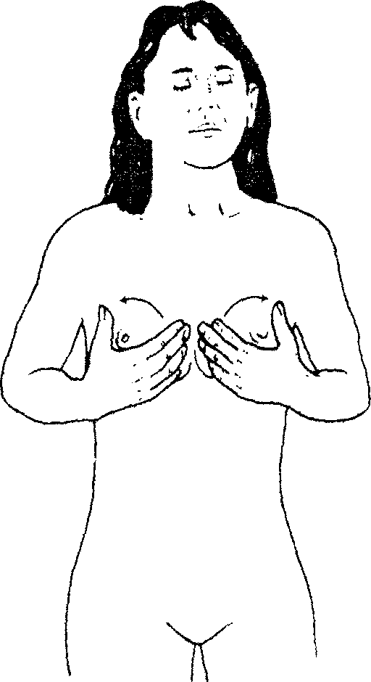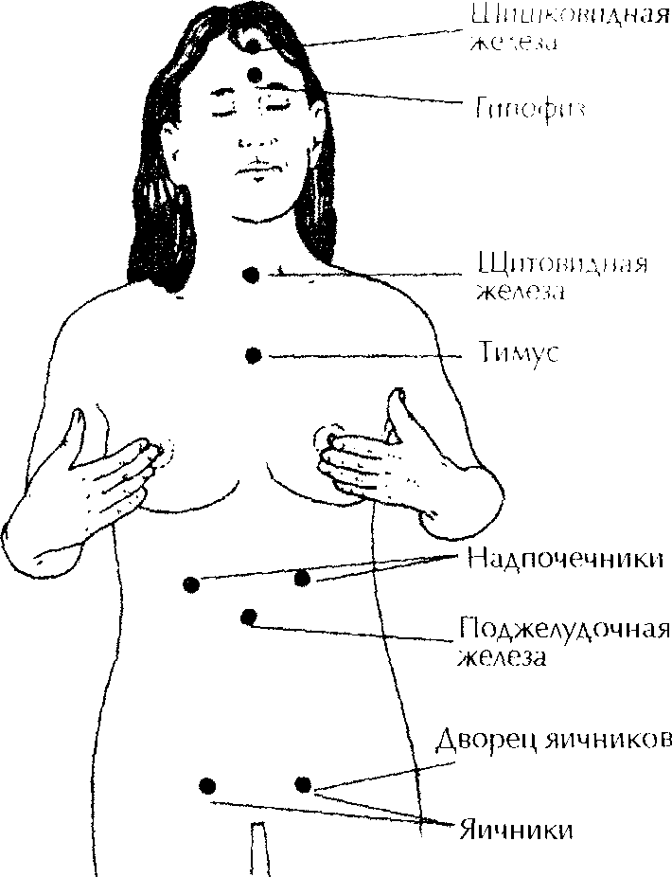

Массаж грудей в направлении наружу. Коснитесь сосков и внесите энергию в сердце.

Упражнение для женщин. Упражнение первое (продолжение)
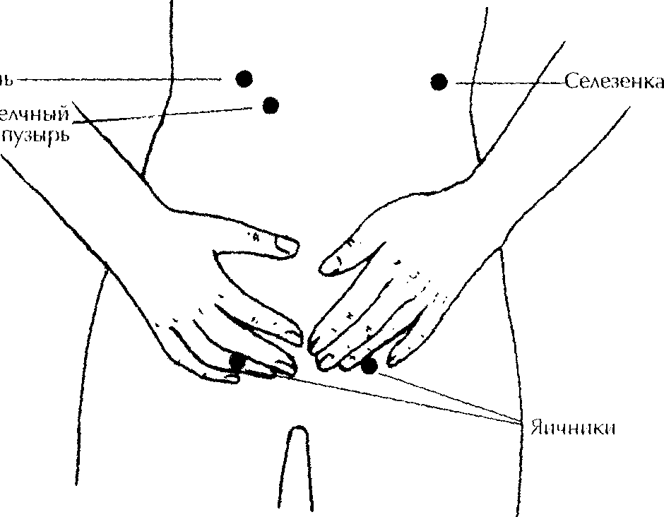
Массаж паховой области и талии
Вторые врата - сжатие отверстия шейки матки
Первые врата - сжатие входа во влагалище
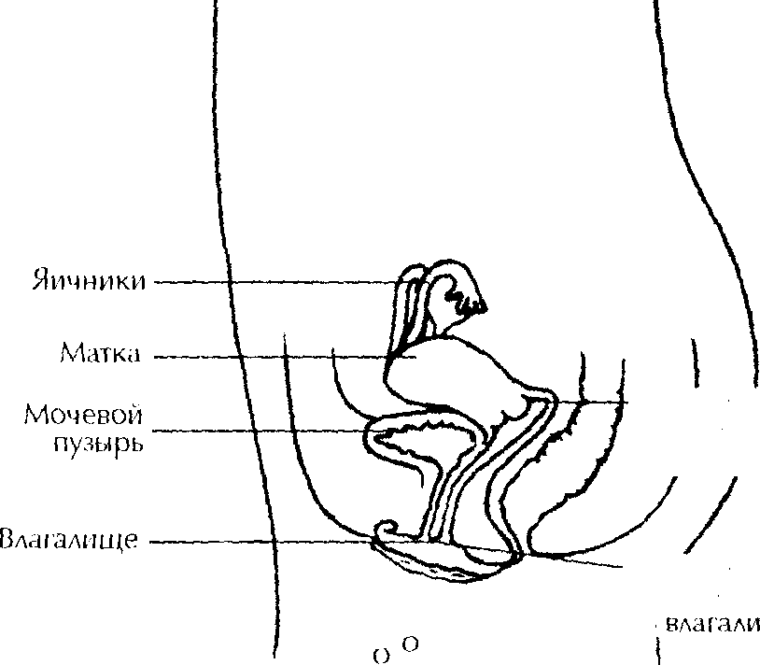
Поза Хуэй Инь - Врата Жизни и Смерти (для женщин) или при кистах, уплотнениях в молочных железах. Для большинства женщин двусторонние ротации (в обе стороны одинаковое количество раз) способствуют гормональному балансу без изменения размера желез.
Еще один возможный результат ежедневных упражнений - это «поворот крови назад». У некоторых женщин уровень эстрогена может снизиться настолько, что менструальный цикл прекратится. В эзотерической философии такой исход считается положительным, так как при этом сексуальная энергия К'и преобразуется н направляется в Темя. Очевидно, это является достаточно надежным способом контроля рождаемости для большинства женщин. Если менструации прекращаются, а вы хотите забеременеть, прекратите делать упражнения или придите к меньшему числу ротаций (не больше сотни в день). Не существует известных вредных эффектов, вызванных этими упражнениям'!!.. Они останавливают биологические часы и усиливают ментальное осознание, а также увеличивают творческий потенциал.
Это упражнение можно проделывать два раза в сутки - утром и вечером. Не делайте за сеанс меньше тридцати шести ротаций и больше трехсот шестидесяти. Начинайте с небольшого числа и увеличивайте повторы постепенно.
Для мужчин:
Это упражнение также лучше проводить без одежды в медитативном состоянии, начав с Микрокосмической Орбиты. При выполнении упражнения не следует визуализировать символы Рейки или Раку (огненную энергию). В противном случае можно добиться эффекта чрезмерной стимуляции и испытать дискомфорт. Если это все же произойдет, возвратите избыток энергии Земле и используйте завершающие спирали Микрокосмической Орбиты для того, чтобы собрать Ки в точке Хара. Позицию Хуэй Инъ и способ соединения Концептуального и Управляющего Сосудов мы обсудим в этой главе несколько позже.Также ознакомьтесь с первым упражнением для женщин, прежде чем начать делать это упражнение. Начните с того, что поднимите энергию к своим рукам: потрите их одну о другую или направьте поток Рейки.Когда ваши руки станут теплыми, начните массировать и слегка встряхивать область почек от девяти до восемнадцати раз. Остановитесь и отметьте тепло. Используя силу разума, «вдохните» почками затем «выдохните» Ки в Точку Почек. Сделайте это от двух до четырех раз. Осознайте энергетический контакт между почками и гениталиям.

1 Мантэк Чиа, Майкл Винн, «Совершенствование мужской сексуальной энергии», Киев, «София», 1997 г. и Мантэк Чиа, «Сексуальные секреты которые должен знать каждый мужчина», «София», Киев, 1990 г.

Перемените руки и повторите все сначала. В первую очередь поднимите энергию к рукам. Но в этот раз следует массировать область Хара в направлении против часовой стрелки от тридцати шести до восьмидесяти одного раза. Правая ладонь поддерживает яички.
Прикройте гениталии обеими ладонями. Ощутите стимуляцию в органах и сократите мускулатуру, чтобы собрать энергию. Остановитесь и ощутите, как распространяется энергия.
Пусть правая рука остается на яичках. Положите левую руку на центр Сердца. Вберите всеобщую энергию любви в свое сердце.
Продолжайте совершать Микрокосмическую Орбиту, возвращая энергию в Хара, и заканчивайте завершающими спиралями.
Это упражнение преследует несколько целей. Первой из них является усиление сострадания благодаря соединению энергии Сердца и половых органов. Вторым значительным достижением является то, что при этом преобразуется сексуальная энергия, или Изначальная Ки, для продолжения жизни и улучшения здоровья. Сами половые органы также укрепляются. Болезни предстательной железы, преждевременная эякуляция и прочие сексуальные проблемы могут быть успешно преодолены. Циркуляция энергии по Микрокосмической Орбите исцеляет все органы, балансирует энергию и устраняет энергетические блокады во всем теле. Духовное осознание возрастает, а разум, тело и дух становятся единым целым. Благодаря этому упражнению вы также сможете прийти к ощущению внутреннего покоя, защищенности и благополучия. При этом значительно повышается творческий потенциал, ментальное осознание и происходит быстрый духовный рост.
Упражнение второе - позиция Хуэй Инь
Позиция ХуэйИнъ помогает соединять Концептуальный и Управляющий Сосуды в нижней и верхней части тела. При иной позиции А движется по каналам в обратном направлении, а затем наружу по прямой линии. При сжатии Хуэй Инь Ки проходит полный круг в теле и является направляющей силой для движения энергии по Микрокосмической Орбите. Без этой позы Орбита не может быть полной, и активной. Это также является средством направления Ки в теле Мастера Рейки при передаче настройки во время инициации. Этот способ я использую в своей практике и обучаю ему. Упражнения Ки не применяются при процессе настройки в Традиционном Рейки.
При настройке позиция Хуэй Инь является основным различием между нетрадиционным и Традиционным Рейки. При Традиционныхинициациях четыре настройки должны быть переданы каждому ученику Первой и Второй Ступеней. При концентрации Хуэй Инъ в нетрадиционном методе, когда достигается активизация Линии Хара, одна комбинированная настройка необходима для каждой ступени Рейки III входит единичная настройка при обоих методах.

Промежность (Хуэй Инь) Врата Жизни и Смерти (у женщин)

Но хотя оба способа инициации вполне состоятельны, я уверена, что активация Линии Хара дает более мощный эффект. Многие ученики, получившие настройки обоими способами, говорили мне об этом, да я это почувствовала. К тому же необходимость проходить четыре настройки приводит к резкому уменьшению учеников в каждом из групах и растягивает процесс обучения. Я не знаю, кто усовершенствовал метод передачи настроек, которым я пользуюсь, не знаю также, кто усовершенствовал упражнения Цигун. До сегодняшего дня Рейки было устной традицией.
Позиция Хуэй Инь - еще один пример превращения сексуальной энергии в духовную при активизации и восполнении Изначальной Ки что является основной чертой Кундалини Йоги, Пранаяма Йоги, Танры и Цигун, и я встречала подобные обсуждения в ряде книг по этому предмету. При сокращении мышц промежности Конептуалный и Управляющий Сосуды соединяются в основании туловища что приводит к временному закрытию Корневой Чакры, или эквиваленту Корневой Чакры на Линии Хара. При этом Ки не покидает тело через ступни, а направляется вверх, и сексуальная энергия попадает в Теменную Чакру.
В Кундалини Йоге эта позиция известна как «Корневой Замок» или «Мулбонд». Благодаря надавливанию на влагалище, описанному в первом упражнении Ки, создается поза, известная как «Сиддхасана» - поза завершения. Она считается оптимальной позой для медитации, необходимой для духовного роста. Давление создается благодаря тому, что женщина помещает пятку или подушечку на влагалище, или анальное отверстие, или на промежность между влагалищем и анальным отверстием. Закрытие Хуэй Инъ (точки промежности) приводит к тому, что Земная Ки направляется вверх к Хара, и в то же время Небесная Ки направляется вниз, также к Хара. Когда обе энергии встречаются, они образуют жар, который направляется к копчику (Корневой Чакре) и освобождает энергию Кундалини
Во втором упражнении ученик узнает, как вступить в контакт с Хуэй Инъ, не оказывая внешнего давления на область промежности, а закрывать ее при помощи сокращения мышц. Этому необходимо научиться для того, чтобы проводить настройку, когда Учитель/Мастер Рейки стоит или ходит рядом. Эта позиция совершенно необходима для проведения настройки Рейки тем нетрадиционным методом, которому я учу. Вначале определите физические мышцы, которые должны быть задействованы. Как у мужчин, так и у женщин они находятся между анальным отверстием и гениталиями и являются точкой акупунктуры известной как СV-1. В этом месте производится эпизиотомия (надрез промежности для облегчения родов). В своих аудиокассетах, названных «Пробудите свое Тело Света», Дуан Паркер и Санайя Роман называют эту точку на Линии Хара (Ньюа). В Цигун она известна как «Врата Жизни и Смерти».
Второй элемент этой позиции требует того, чтобы вы прижал; язык к нёбу как раз позади зубов. Это соединяет Концептуальный и Управляющий Сосуды наверху, тогда как сокращение промежности производит то же воздействие в нижней части тела. На нёбе есть три возможных места для выполнения этого упражнения, но проще все поместить язык как можно больше вперед. Это называется «Позиция Ветра». Необходимо только легкое давление - просто касайтесь неба кончиком языка и удерживайте его на одном месте во время всего упражнения. Это также следует делать при проведении настройки Рейки.
Заняв сидячую позицию, начните работать с этими энергиями.
Инструкции предназначены как для женщин, так и для мужчин. Не визуализируйте символы Рейки, выполняя упражнения в этот раз, подождите, когда вы приступите к Рейки III.
Для женщин:
Сидя на стуле с прямой спинкой или на полу, сократите мышцы влагалища и анального кольца. Очевидно, вначале вам будет проще сократить мышцы анального кольца, а уж затем мышцы влагалища, сожмите свой задний проход так, словно пытаетесь подтянуть кверху прямую кишку. Сожмите мышцы влагалища, словно пытаетесь остановить мочеиспускание. Если вы когда-нибудь делали упражнения Кегеля после родов, пытаясь избавиться от недержания мочи или усилить оргазм, это упражнение должно быть знакомо вам. Сокращение происходит автоматически в лобково-копчиковой мышце. Когда оба отверстия закрываются как следует, создается ощущение, что воздух проходит в туловище сквозь прямую кишку. Оставайтесь в этом положении как можно дольше, пока испытываете комфорт, затем расслабьте мышцы.
Повторите упражнение несколько раз.
Многим женщинам это может показаться сложным в первый раз. С практикой развивается контроль над мышцами, и чем больше вы занимаесь, тем крепче становятся ваши мышцы. С каждым разом вы сможете удерживать мышцы в сокращенном состоянии все дольше и дольше. Наконец, вы научитесь удерживать мышечное сокращение в течение всего дня и, занимаясь другими делами, просто забывать что мышцы промежности напряжены. Однако помните, что вы таким образом закрываете свою Корневую Чакру на Линии Хара. Раскрывайте ее время от времени.
Для прохождения настройки Рейки вы должны также удерживать кончик языка у нёба и задерживать дыхание на две или три минуты.
Цель этого упражнения - развитие необходимого контроля над мышцами. Начните с того, что перед тем, как приступить к упражнению задержите дыхание. Когда влагалище полностью сжато, вы должны ощутить, как сократится шейка матки, закрывая добавочные энергеческие ворота. Ки. тут же начинает продвигаться по телу вверх вдоль Линни Хара, и энергия уже не может направляться вниз, чтобы покинуть тело через стопы или внутренние органы. Устанавливается контакт с Земной энергией, которая втягивается наверх в Хара.
Затем, удерживая позицию Хуэй Инь внизу тела, поместите язык в ямку позади зубов, находящуюся на твердом нёбе. При этом энергетическая цепь замыкается, и Концептуальный и Управляющий Сосуды соединяются в обоих концах. Вы почувствуете, как почти тут же начнется Микрокосмическая Орбита, а Хуэй Инь необходима для осуществления Орбиты. Сейчас движение Ки происходит от Темени вниз и от Земли вверх. Хара активизирована, и энергия циркулирует по телу, выписывая траекторию в форме восьмерки. Эта цифра также является египетским символом бесконечности.
Практикуйте удержание всех трех элементов Хуэй Инь. Сократите мышцы влагалища и анального кольца, поместите язык на твердое небо и делайте глубокие вдохи, задерживая воздух. Старайтесь удерживать эту позицию как можно дольше. Со временем вам понадобится научиться делать это в положении стоя. Практикуйте Микрокосмичскую Орбиту без задержки вдоха, соединяя Концептуальный и Управляющий Сосуды в единый энергетический цикл. Эта позиция дает возможность осуществить Микрокосмическую Орбиту.
-для мужчин:
упражнение выполняется мужчинами таким же образом, как и у женщин, типами, за тем исключением, что у мужчин сокращается только анальное отверстие. Подтяните мышцы вовнутрь и вверх. Мужчины определяют ворота на кончике пениса, где оканчивается мочеиспускательный канал, а также ворота у основания пениса. Это те места, где сексуальная Ки в противном случае покидает тело.
И прочтите информацию, данную для женщин, и проделайте упражнение таким же образом. Мужчины и женщины должны выполнять это упражнение два раза в день. Первый раз - рано утром, как только поднялись с постели, и еще раз вечером, перед самым сном. Чем больше вы при этом практикуете Мнкрокосмнческую Орбиту, тем лучше. Практикуя их продолжителыюе время, вы чувствуете, как благополучие становится неотъемлемой частью вашего существования, а многие проблемы, связанные со здоровьем, и эмоциональные трудности разрешаются сами.
При систематических занятиях высвобождаются эндорфины в мозгу и создают прекрасное настроение. Второе упражнение для настройки Рейки, но первое устраняет энергетические блокады, увеличивает духовное осознание и укрепляет единство духовного начала. Это особенно верно по отношению к мужчинам. Первое упражнение Ки может помочь исцелить бесплодие и установить гормональный баланс - как у мужчин, так и у женщин.
Я отношусь с особым уважением к тем мужчинам, которые стремятся возвыситься духовно в этот период перемен, которые сейчас переживает Земля. Существа, способные к самоисцелению, способны сделать нашу Землю лучшим местом для всех тех, кто населяет ее.
На этом завершается информация для Рейки II и остается только та, которая касается Ступени Мастера/Учителя Рейки III. Упражнения Ки являются мостом, соединяющим Вторую и Третью Ступени. Прежде чем приступить к работе с Рейки III, ученик должен внимательно изучить символы и уметь безошибочно изобразить их. Целитель должен в совершенстве владеть способностью исцелять на расстоянии и уметь использовать символы Рейки II как для прямых сеансов, так и для решения задач, не связанных с целительством. При достаточной практике Микрокосмической Орбиты и двух упражнений Ки ученик готов приступить к Рейки III.

